АДМИНИСТРАЦИЯ МУНИЦИПАЛЬНОГО ОБРАЗОВАНИЯ «МЕЖДУРЕЧЕНСКОЕ»

ПОСТАНОВЛЕНИЕ

04 октября 2019 года № 30

Об утверждении дизайн - проекта благоустройства общественной территории .

постановляю:

- Утвердить дизайн-проект благоустройства общественной территории , расположенной по адресу: п.Междуреченский ул.Дзержинского д.5 Пинежского района Архангельской области (прилагается).
- Постановление администрации муниципального образования «Междуреченское» № 6 от 05.02.2019 г. «Об утверждении дизайн-проекта благоустройства общественной территории» признать утратившим силу.
- Настоящее постановление вступает в силу с момента его официального опубликования.

Глава администрации муниципального
образования «Междуреченское» Е.Ю.Шатровская

Утвержден постановлением администрации МО«Междуреченское
от 04.10.2019г. № 30

ДИЗАЙН-ПРОЕКТ
благоустройства общественной территории, расположенной по адресу
п. Междуреченский, ул. Дзержинского (возле дома 5)

1. Описание проекта
Общественные пространства - это территории муниципального образования, которые постоянно доступны для населения, в том числе площади, набережные, улицы, пешеходные зоны, скверы, парки. Статус общественного пространства предполагает отсутствие платы за посещение. Общественные пространства могут использоваться резидентами и гостями муниципального образования в различных целях, в том числе для общения, отдыха, занятия спортом, образования, проведения собраний граждан, осуществления предпринимательской деятельности, с учетом требований действующего законодательства.
Площадь территории благоустройства – 2444 кв.м., кадастровый номер земельного участка 29:14:170101:821.
ТОС п. Междуреченский была создана инициативная группа п. Междуреченский по благоустройству общественной территории, чтоб он снова стал любимым местом жителей и гостей поселка.
Цель проекта: повышение уровня благоустройства общественной территории, создание благоприятных и безопасных условий для проведения досуга и отдыха жителей поселка.
Задачи проекта: доведение технического и эксплуатационного состояния общественной территории до нормативных требований.
В рамках программы «Комфортная городская среда» на 2019-2020 годы предполагается проведение следующих видов работ:
- Установка столбов и устройство освещения общественной территории 2 штук по углам территории. (2023)
- Отсыпка гравием и выравнивание территории площадью 1300 кв.м. (2019)
- Установка скамеек 4 шт. (2шт-2019, 2шт- 2021)
- Установка урны 2 шт. (1шт.-2019,1 шт.2021)
- Покраска сцены (2022)
- Покрытие хоккейной площадки деревянным настилом размером.(2023)
- Установка ограждения из металлических секций на металлические столбы ( согласно схеме. Всего 142 пог.м. (2020)

- Выравнивание детской площадки 25м*15м. Всего 375 кв.м. (2021)
- Установка леерного ограждения детской площадки с 2х сторон согласно схеме. Всего 38 пог.м. (2022)
- Установка на детской площадке игровое оборудование на специальное покрытие: песочница 1 шт., качели балансир 1 шт, качели с подвесом 1 шт., карусель 1 шт. (2022).

2 Концепция проекта
- сформировать эстетический облик общественной территории;
- повысить уровень благоустройства общественной территории;
- создать благоприятные и безопасные условия для досуга и отдыха населения;
- повысить качество жизни населения.

3 Визуальное описание проекта
- Визуализированный перечень элементов благоустройства
№ п/п | Название элемента | Количество | Визуализация
1 | Скамейка  КСИЛ (002103 )- Диван садово-парковый на железобетонных ножках | 4 шт.
2 | Урна  КСИЛ (001111 )- Урна железобетонная | 2 шт.
3 | Светильник  https://arkhangelsk.goodster.ru/model/239119137/ | 2 шт. | 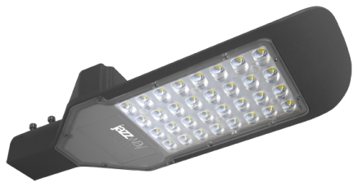
4 | Панель MEDIUM: оцинкованная сталь c полимерным покрытием, высота- 2,03 м, ширина - 2,5 м, ячейка основания 200х55 мм, диаметр прудка 4,0 мм | 57 шт. | 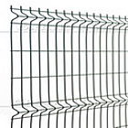
5 | Столб оцинкованный с полимерным покрытием Профи с отверстиями зеленый RAL6005 62х55х2500 | 59 шт. | 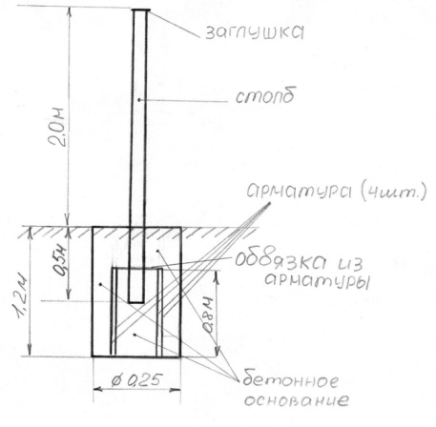
6 | Крепеж к столбу Grand Line зеленый RAL6005 | 118 шт. | 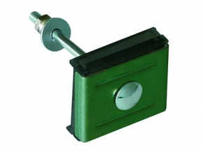
7 | Ограждение  Размер секции: 2000х500 мм  Каркас: профильная труба: 20х20 мм  Наполнение профильная труба:20х20 мм  Столб профильная труба: 40х40 мм | 38 пог.м
8 | Песочница с крышкой  КСИЛ (004237 )- Песочница с крышкой | 1 шт. | 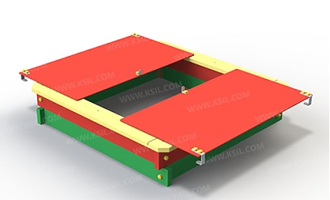
9 | Качели на металлических стойках  КСИЛ (004154 )- Качели на металлических стойках для гибкой подвески | 1 шт. | 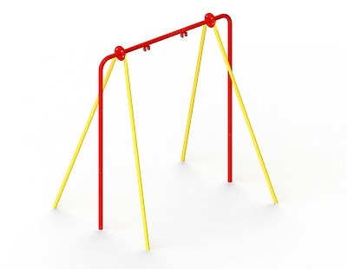
10 | Сиденье для качелей 004154 резиновое с подвеской  КСИЛ (004960 )- Сиденье для качелей 004154 | 1 шт.
11 | Карусель  КСИЛ (004195 )- Карусель с рулем | 1 шт.
12 | Качели балансир  КСИЛ (004104 )- Качалка балансир средняя | 1 шт | 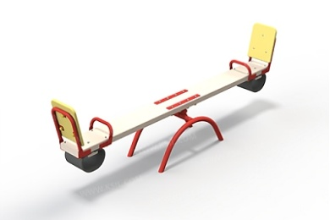
 | Коврик резиновый прямой 45 мм  КСИЛ (003544)- Коврик резиновый прямой 45 мм | 1300 шт | 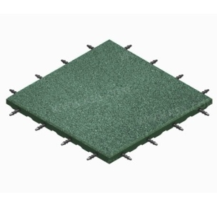

Схема размещения объектов благоустройства общественной территории, расположенной по адресу
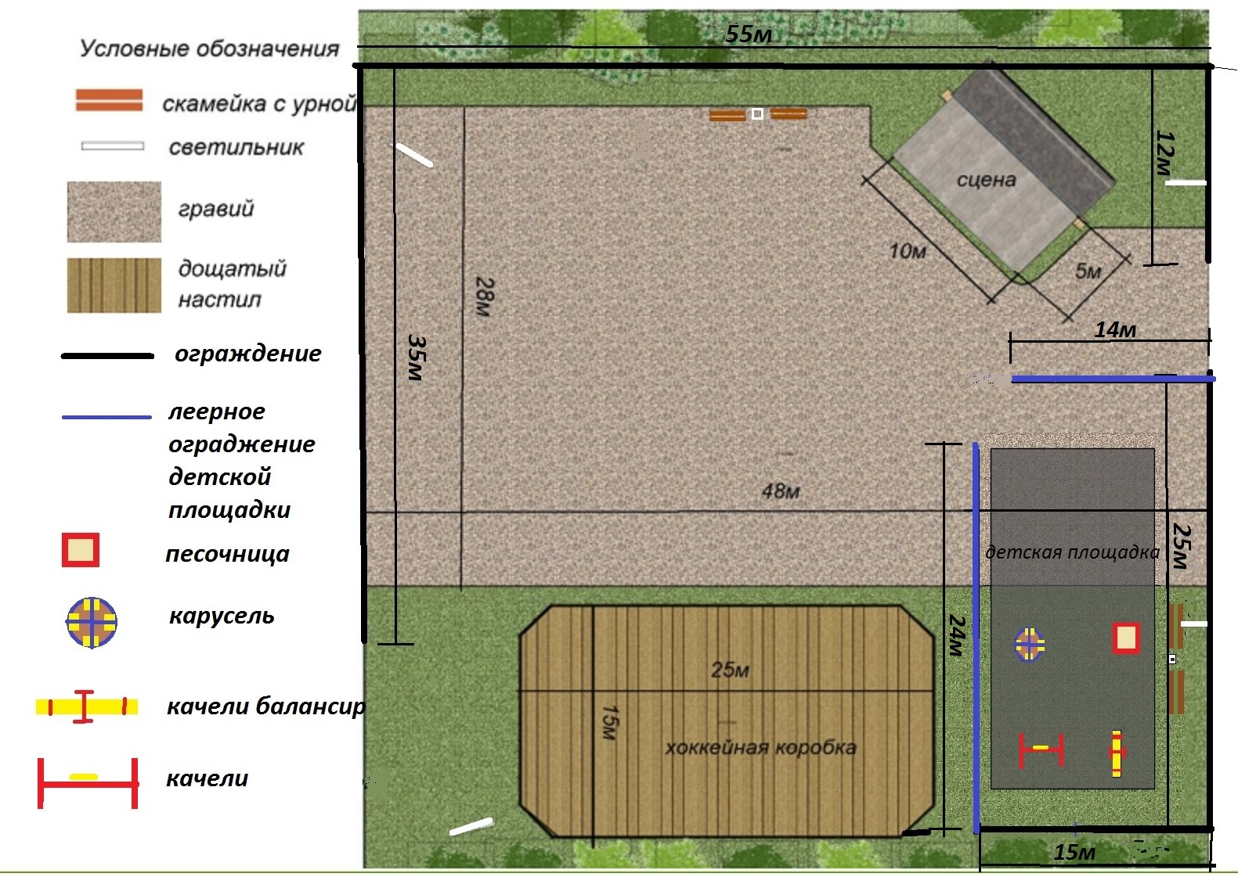
п. Междуреченский, ул. Дзержинского, д.5

3D визуализация благоустройства общественной территории, расположенного по адресу п. Междуреченский, ул. Дзержинского, д.5
